**作业三——简单商品管理**

2019329621004 梅雨欣 19计算机科学与技术1班

1. **题目描述**

模拟电子商务网站用户登录、添加商品、修改商品信息、批量删除商品、查询商品信息的功能，用户和商品信息存储在数据库中，持久层使用Mybatis框架，DBMS自选。

1. 用户登录：学号和密码作为登录成功的信息，登录成功以JASON格式返回用户信息，登录失败返回登录失败信息。

2. 添加商品：若用户已登录过，则允许接收添加商品的RESTful请求，商品信息以JASON格式传送，属性不限，商品信息添加至数据库中，返回添加成功的信息，信息中包含学号；否则请求不执行。

3.修改商品：若用户已登录过，则允许接收修改商品信息的RESTful请求，请求中传送需要修改的商品信息，商品信息以JASON格式传送，属性不限，根据传送的商品信息修改数据库中相应的数据，返回修改成功信息，信息中包含学号；否则请求不执行。

4. 批量删除商品：若用户已登录过，则允许接收删除商品信息的RESTful请求，请求中传送要删除的所有商品的id值，删除数据库中相应的数据，返回删除成功信息，信息中包含学号；否则请求不执行。

5. 查询商品：若用户已登录过，则允许接收查询商品信息的RESTful请求，请求中传送要查询的商品名称（name）以及在分页显示中需要提供的页码（pages）和一页最多显示记录条数（limits），在数据库中查询商品名包含name的商品中的第(pages-1)*limits+1到pages*limits条记录，如果查询到，以JASON格式返回查询到的所有商品信息，属性不限，否则返回查询失败信息，信息中包含学号。若用户未登陆过，则请求不执行。

提交形式：

1. 源码打包上传

2. 说明运行结果的pdf文档。针对每一个实现的功能，请给出浏览器或postman发送请求的贴图、响应结果截图以及数据库数据变化截图。

1. **程序编写**
2. 创建数据库myxtest，建两个表：user、commodity。

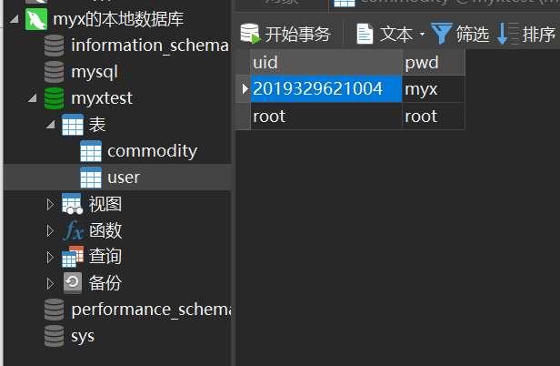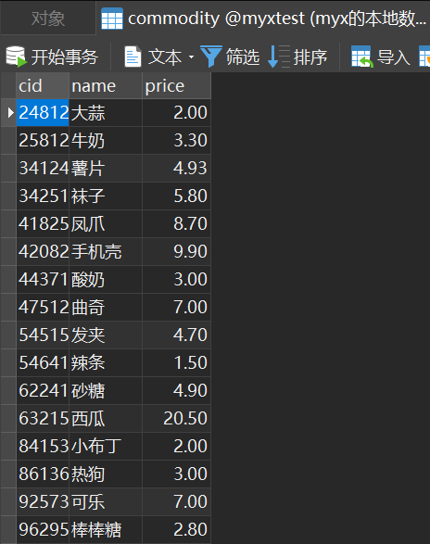

1. 还是在上次作业的项目springmvc_hw01，再新建一个模块mybatis_test03，在其中的java文件夹内创建包名com.mybatis.myx。项目目录如下：

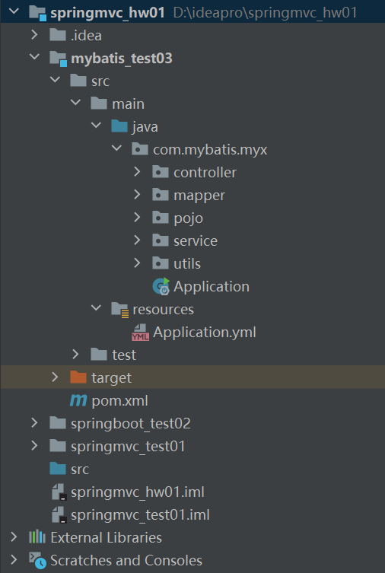

1. 配置文件（端口号），导入mysql、jdbc等。这里特别要注意不要用80、8080等常用端口号，会被占用。

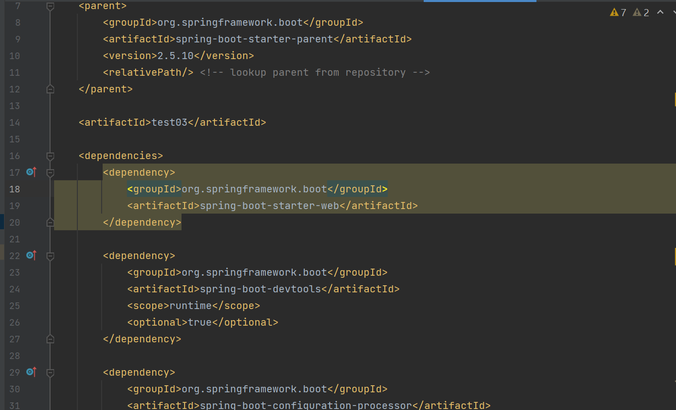

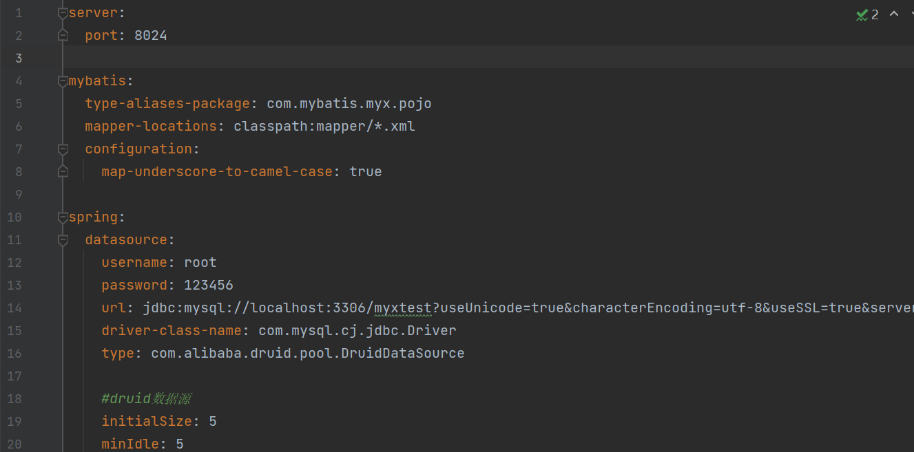

1. 编写启动类

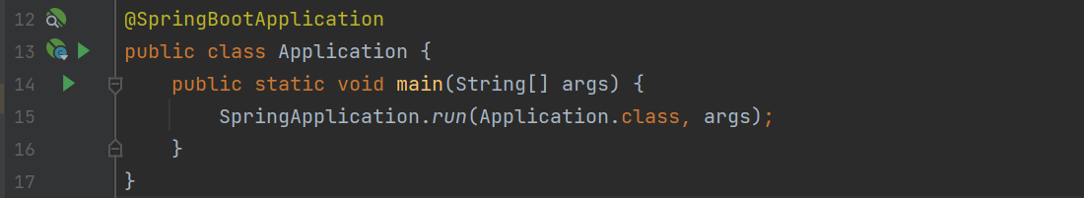

1. 编写实体类User、Commodity。

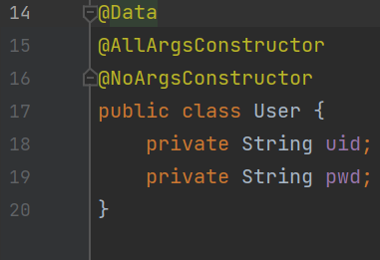 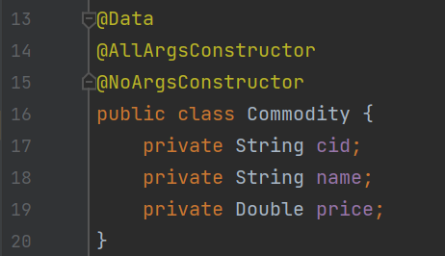

1. 编写service层，实现接口。

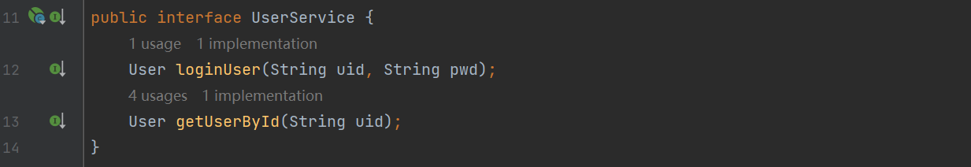

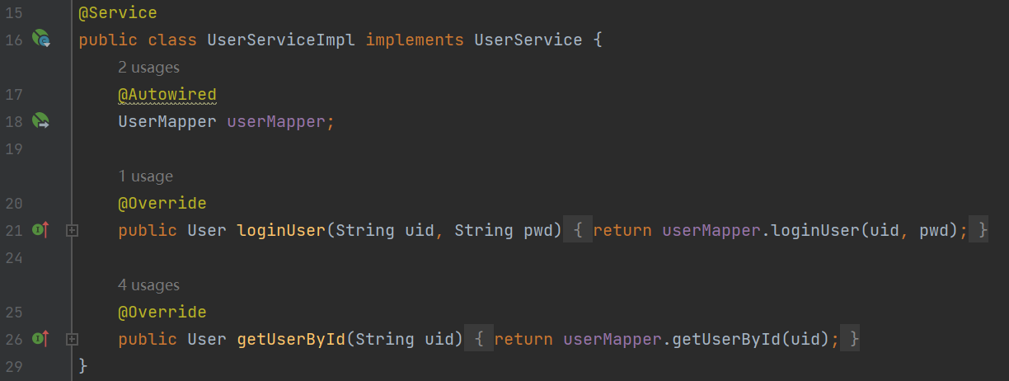

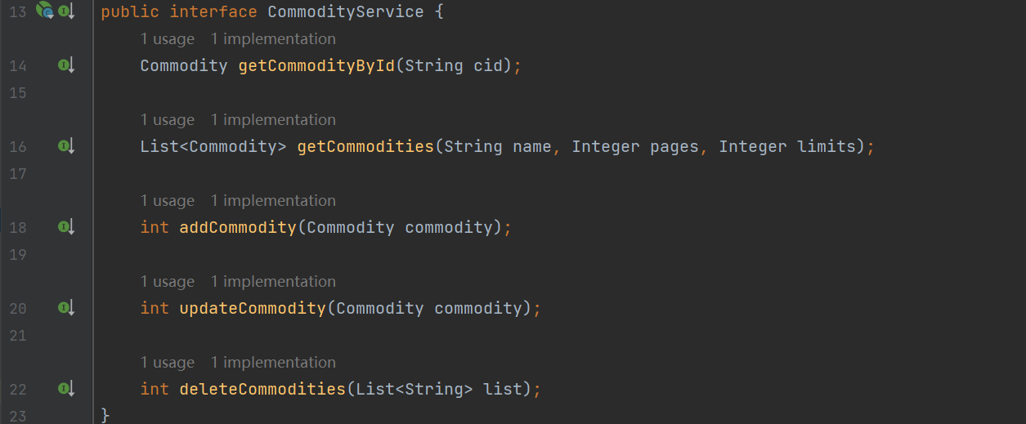

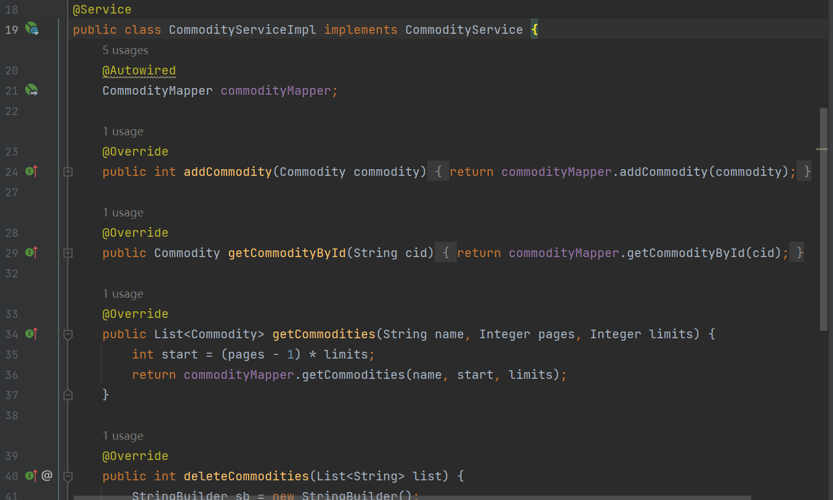

1. 编写mapper层的sql语句。

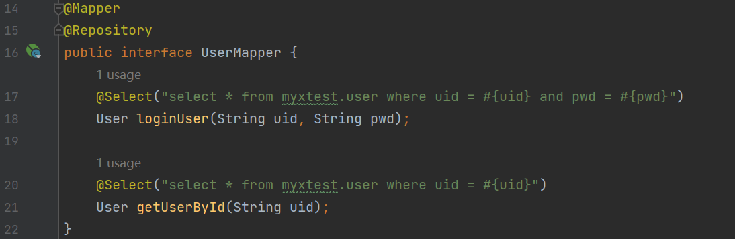

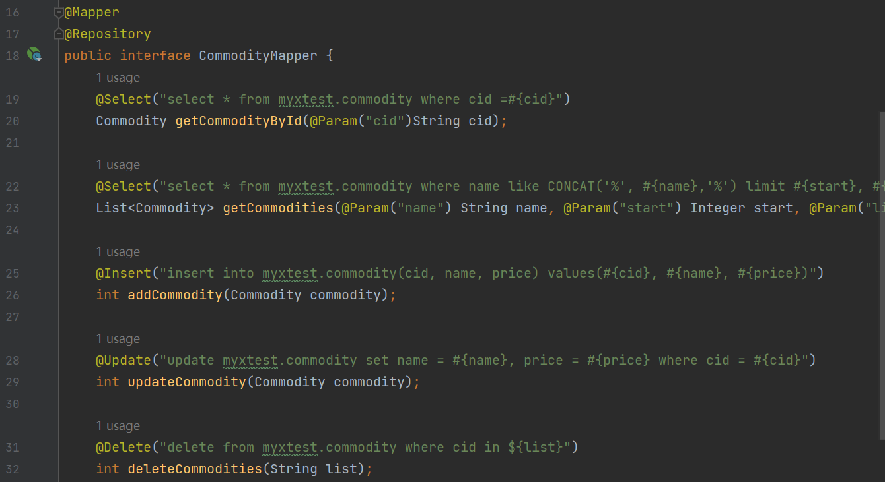

1. 编写controller层

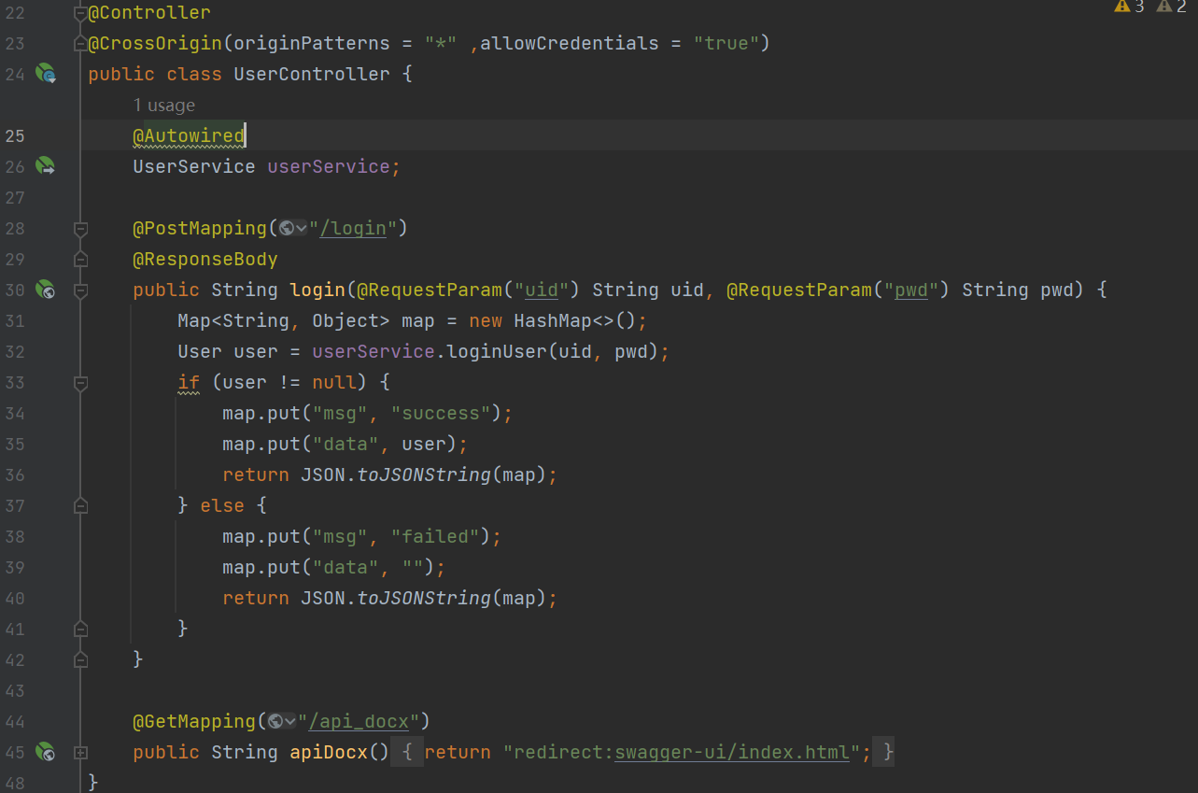

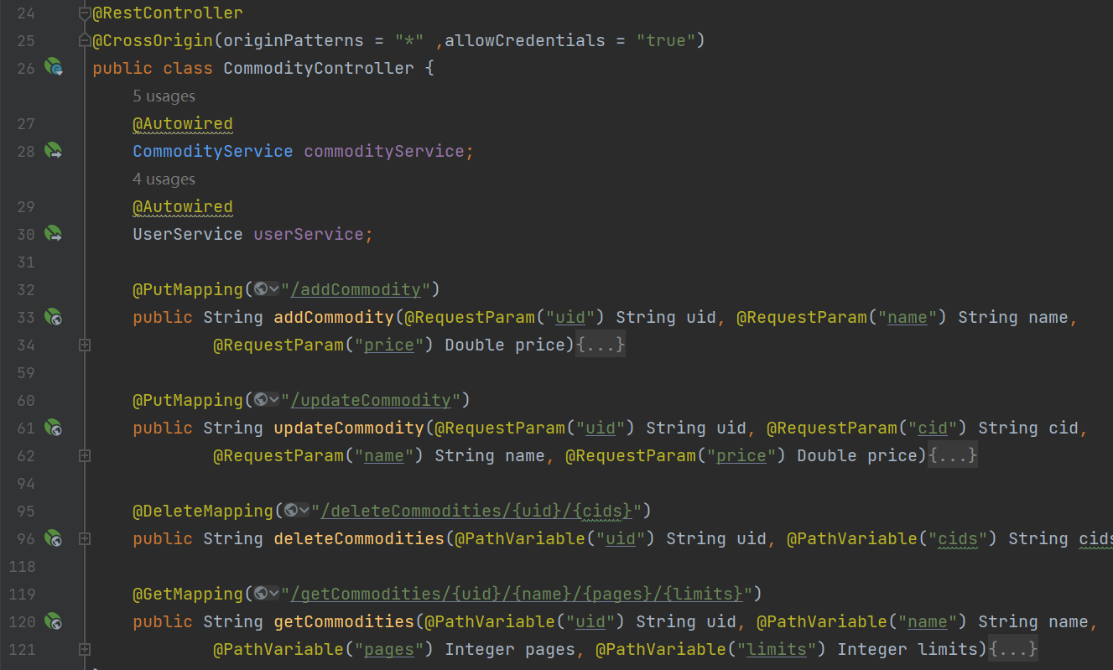

1. 运行Application.java启动类文件，运行成功。

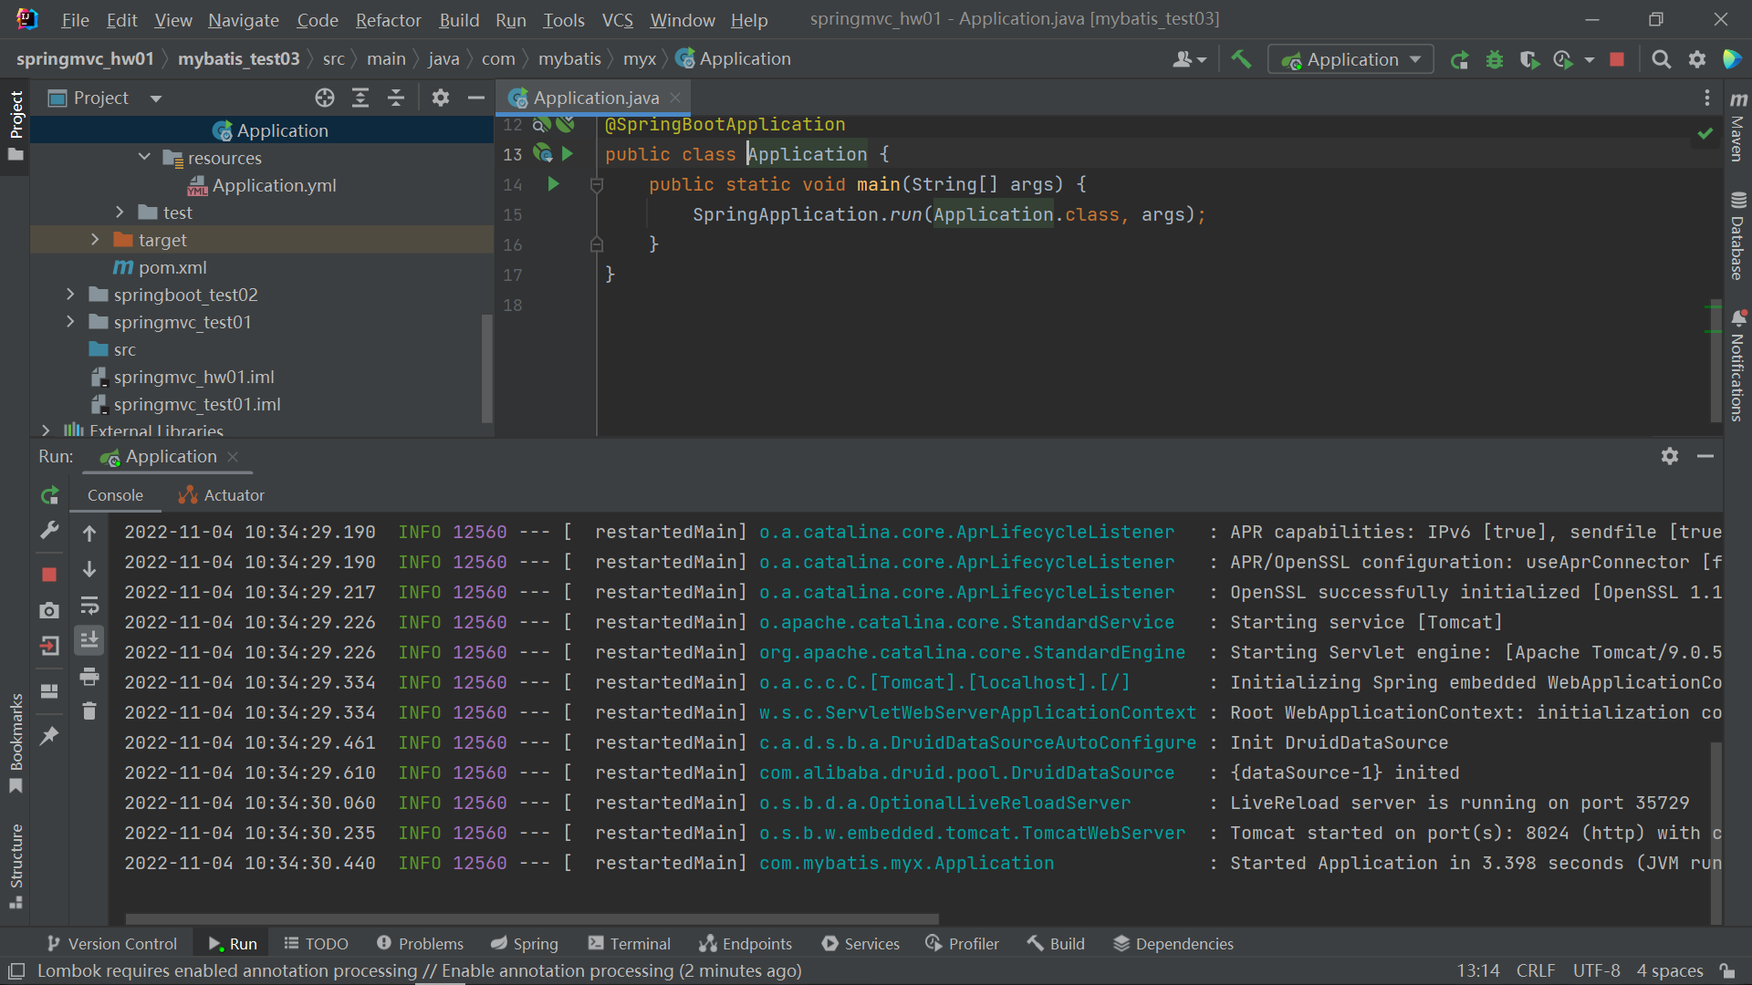

1. **执行结果**
2. 用户登录 – 登陆成功

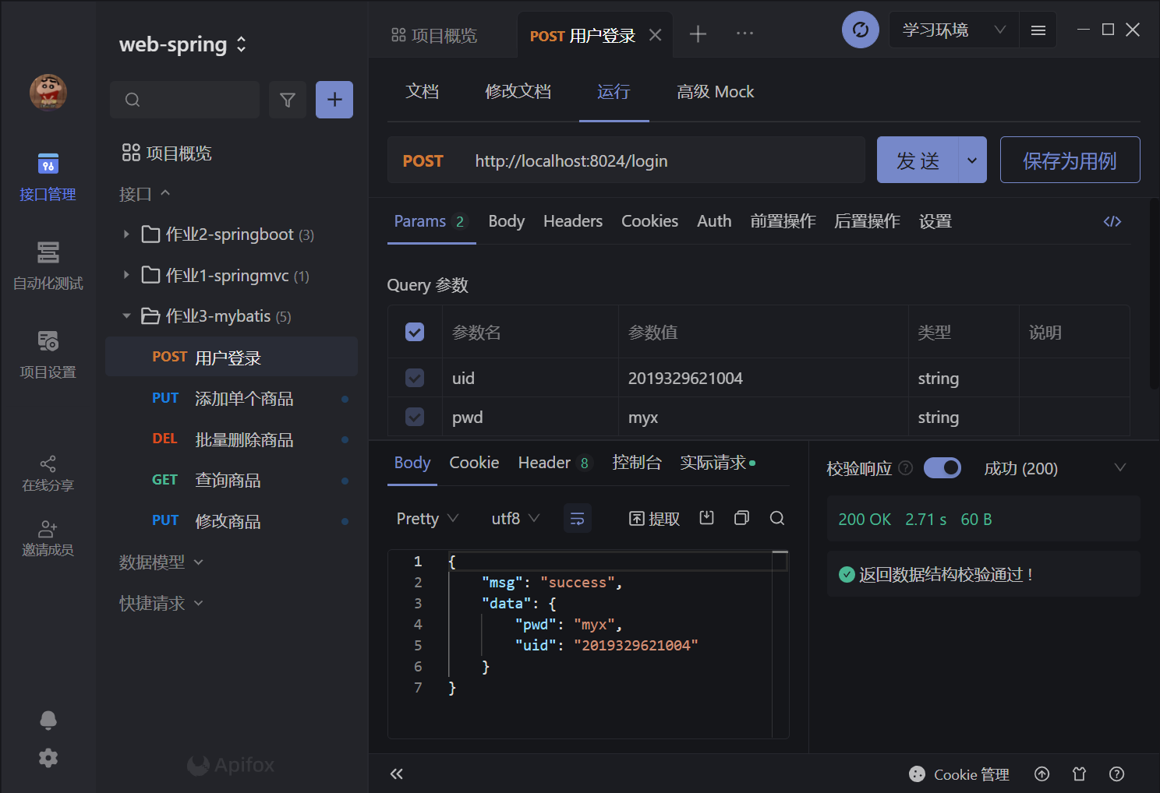

1. 用户登录 – 登陆失败

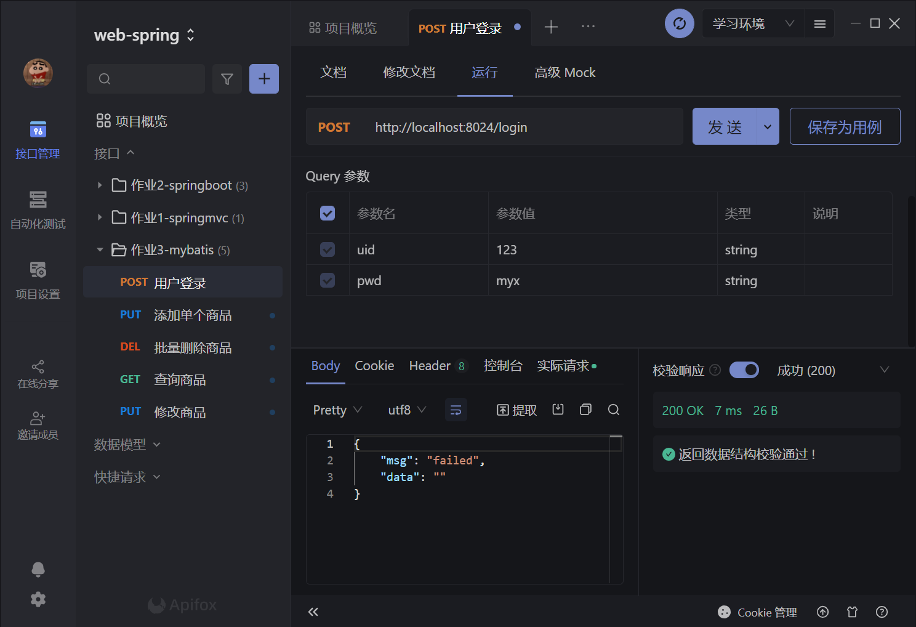

1. 添加商品 – 已登录

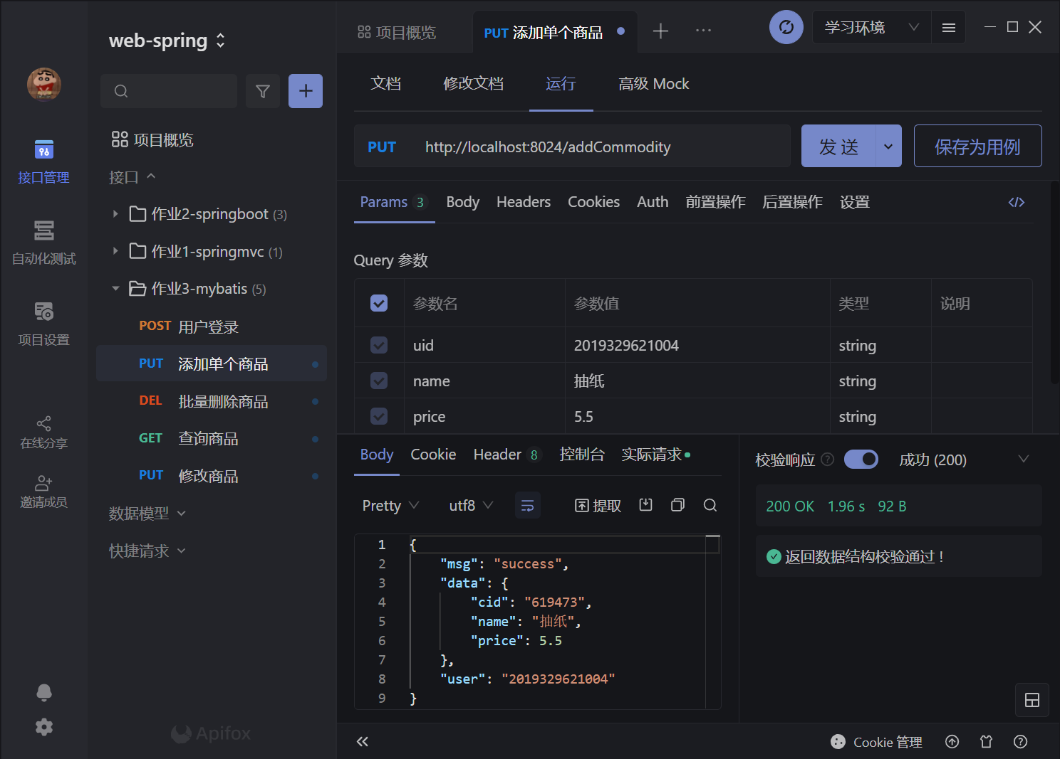

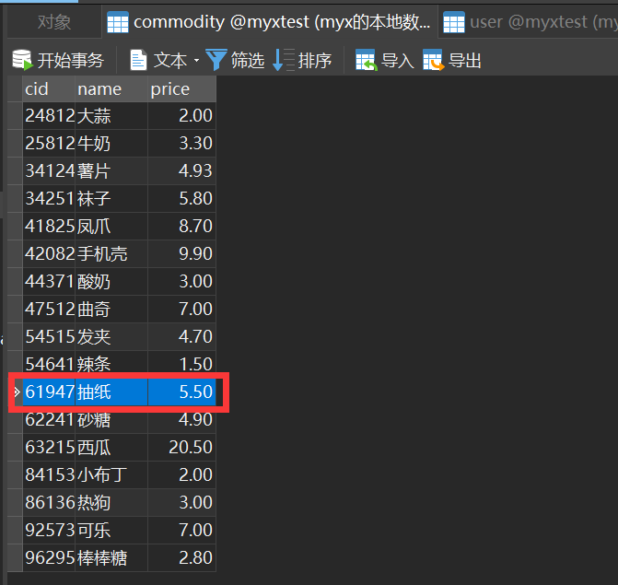

1. 添加商品 – 未登录

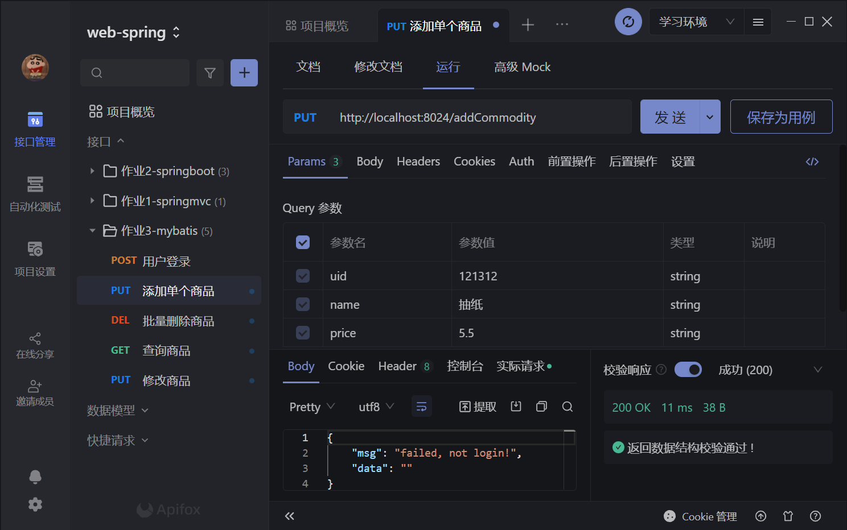

1. 修改商品 – 已登录

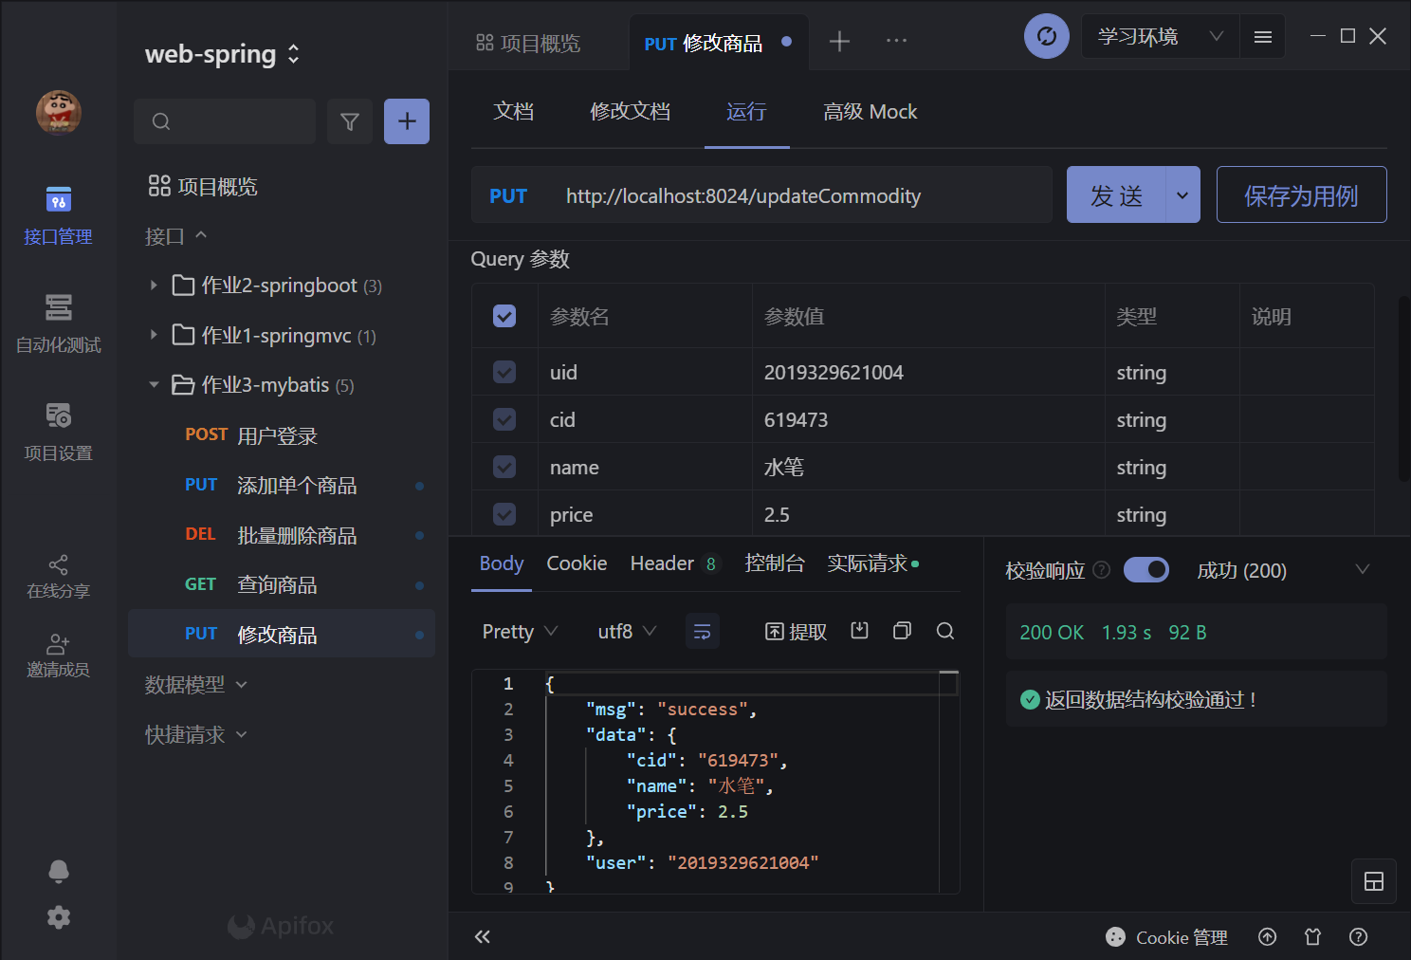

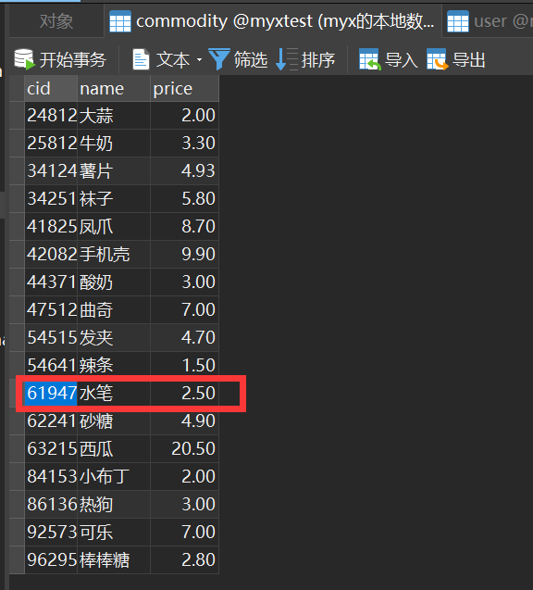

1. 修改商品 – 未登录

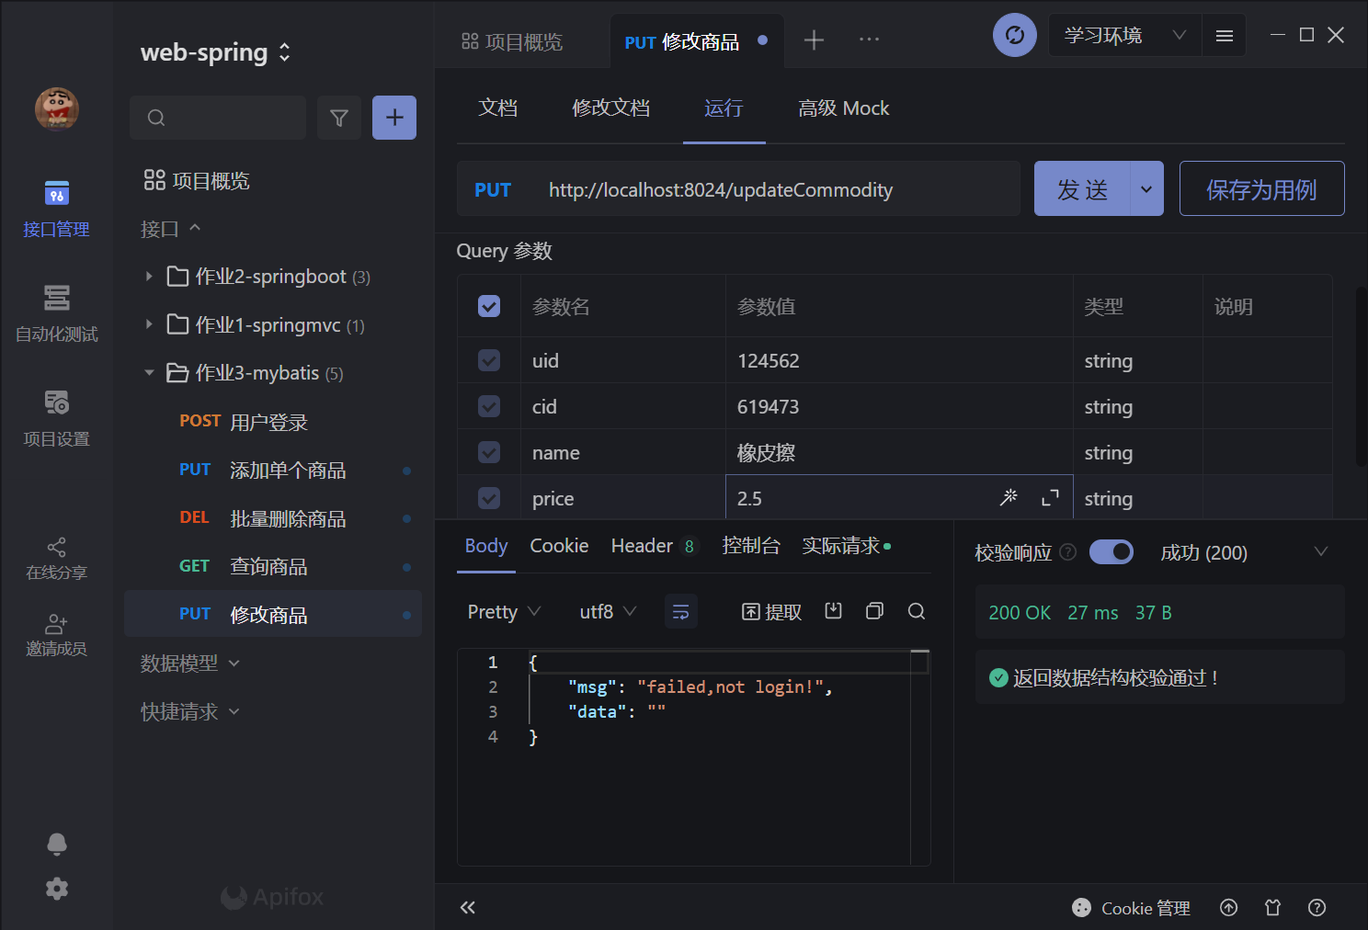

1. 批量删除商品 – 已登录

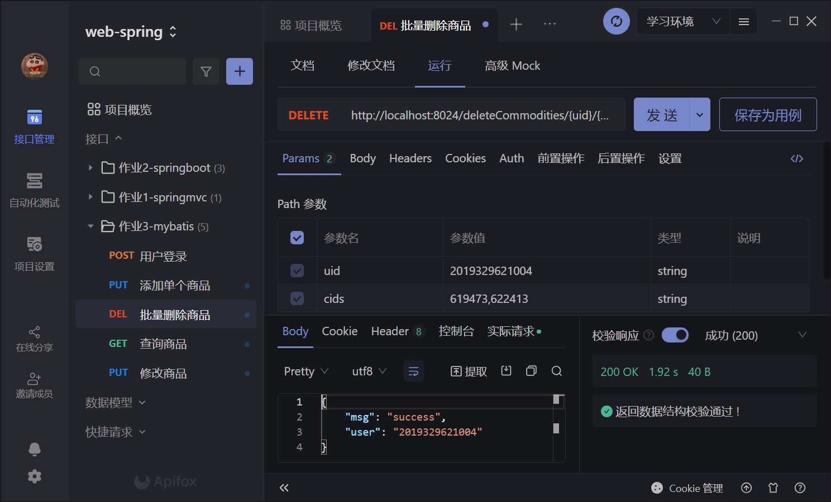

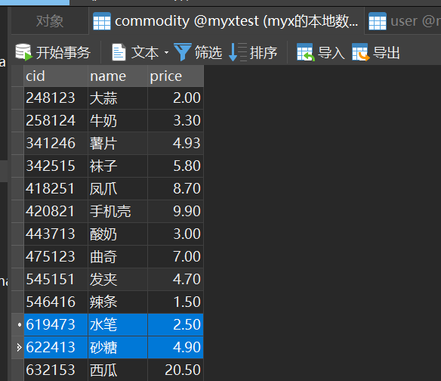 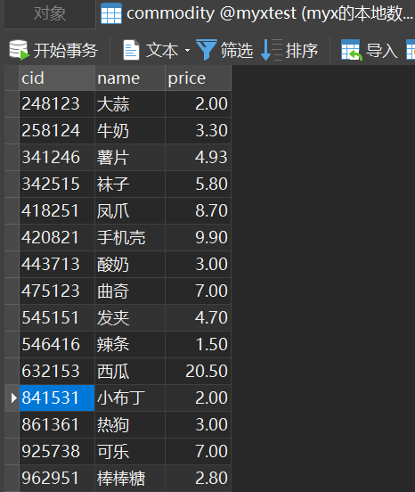

1. 批量删除商品 – 未登录

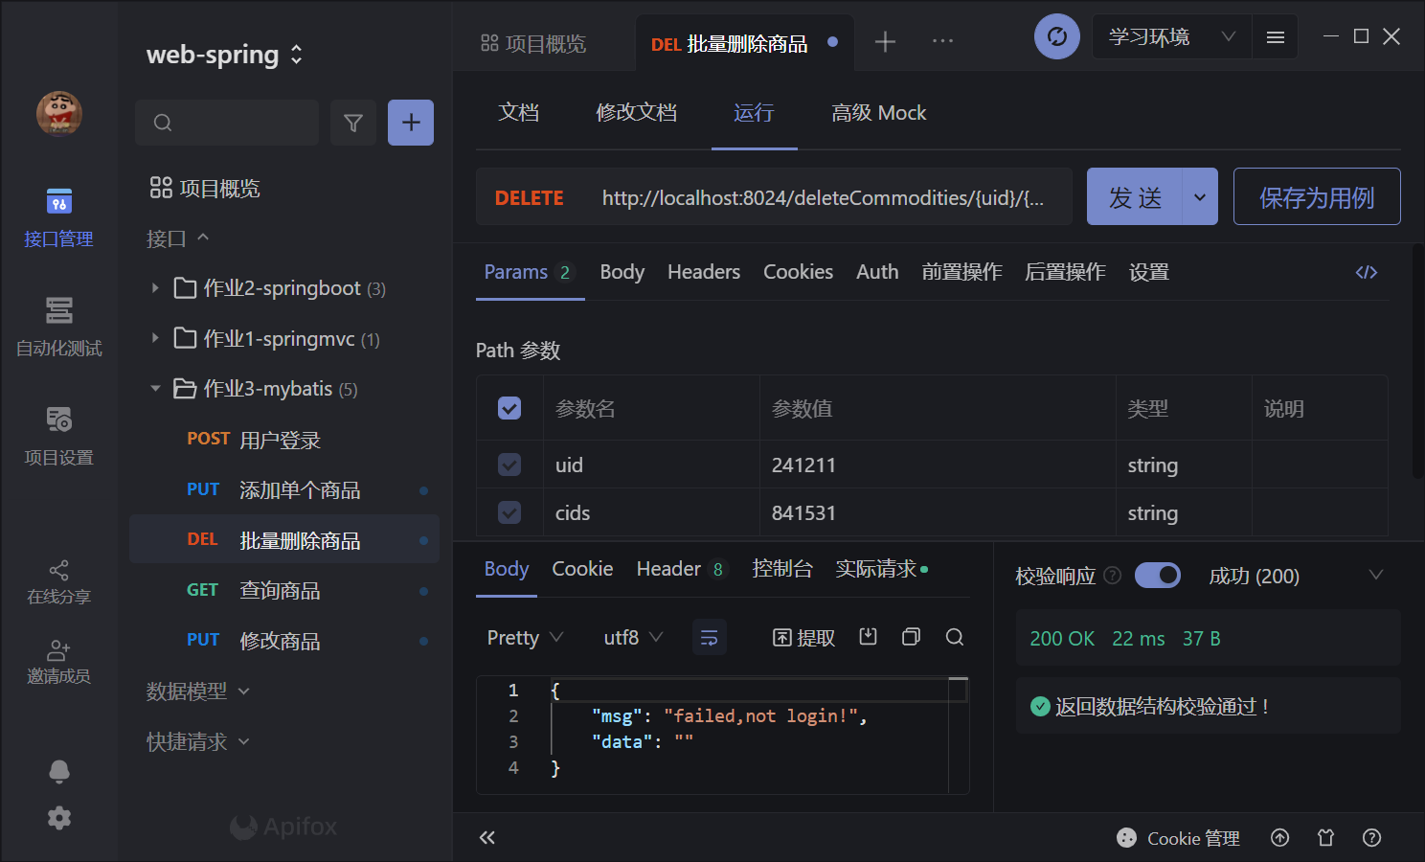

1. 查询商品 – 已登录

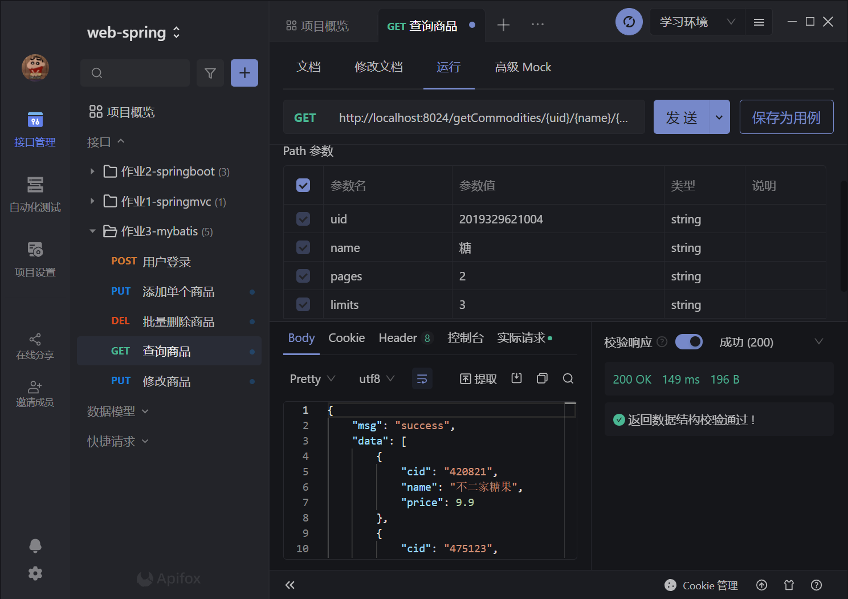

返回json：

|  |
| --- |
| {  "msg": "success",  "data": [  {  "cid": "420821",  "name": "不二家糖果",  "price": 9.9  },  {  "cid": "475123",  "name": "白砂糖",  "price": 7  },  {  "cid": "545151",  "name": "红糖",  "price": 4.7  }  ],  "user": "2019329621004"  } |

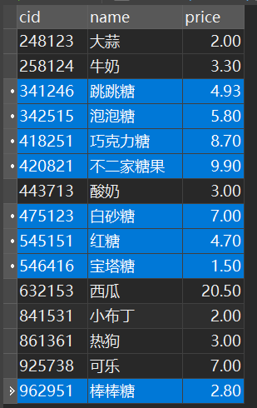

1. 查询商品 – 未登录

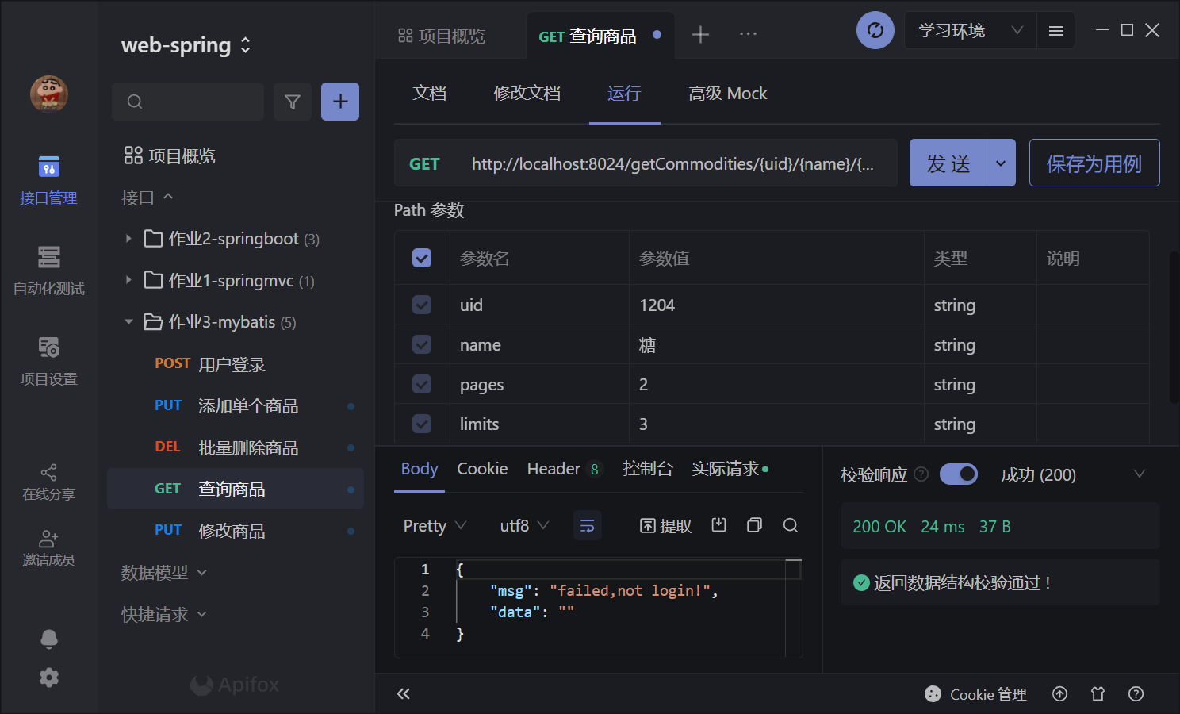

1. **收获感受**

MyBatis是一款优秀的持久层框架，它支持定制化SQL、存储过程以及高级映射。MyBatis 避免了几乎所有的JDBC代码和手动设置参数以及获取结果集。MyBatis 可以使用简单的 XML 或注解来配置和映射原生信息，将接口和Java的 POJOs映射成数据库中的记录，非常方便。